2021年参与式预算项目信息公开-区促进小微企业
上规模扶持资金（第三季度总结）

为大力提升我区工业小微企业发展质量和效益，支持、鼓励和引导企业加快转型升级为规模以上工业企业，根据《顺德区促进小微企业上规模扶持专项资金管理办法（修订）的通知》（顺经发〔2020〕25号）文件精神，2020年10月经我局预测2021年近1400家企业符合“2021年顺德区促进小微企业上规模扶持专项资金”，申请预算扶持金额为170220000元。2021年年初区财政预算第一次安排“区促进小微企业上规模扶持资金”117152040元，年中经调整指标，增加37437960元，实际安排预算达154590000元。
一、组织领导
该专项资金的政策主管部门是区经济促进局。区经促局与区统计局等有关部门推进政策的宣传、资金申报和拨付等工作。
二、宣传组织项目开展工作
2021年我区将符合申报条件的企业分两批开展项目申报。第一批已完成申报，共有895家企业申报，869家企业通过审核，26家企业因搬迁、注销、经营异常、不符合入库条件等原因未通过审核。具体情况如下：
1.7月12日-7月20日，我局发布《佛山市顺德区经济促进局关于2021年顺德区促进小微企业上规模扶持专项资金（第一批）的公示》，公示名单869家企业，涉及资金9534万元；
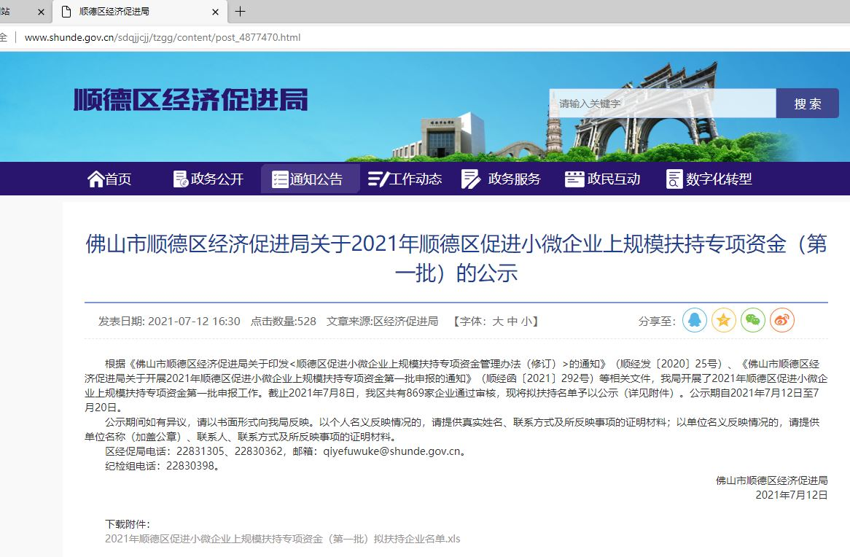
- 7月22日，经公示，无收到相关异议，我局下达《2021年顺德区促进小微企业上规模扶持专项资金第一批的通知》。
项目资金公示和下达均在我局官方公众号“顺德企业服务直通车”进行公布。
第二批项目申报将在第四季度开展。
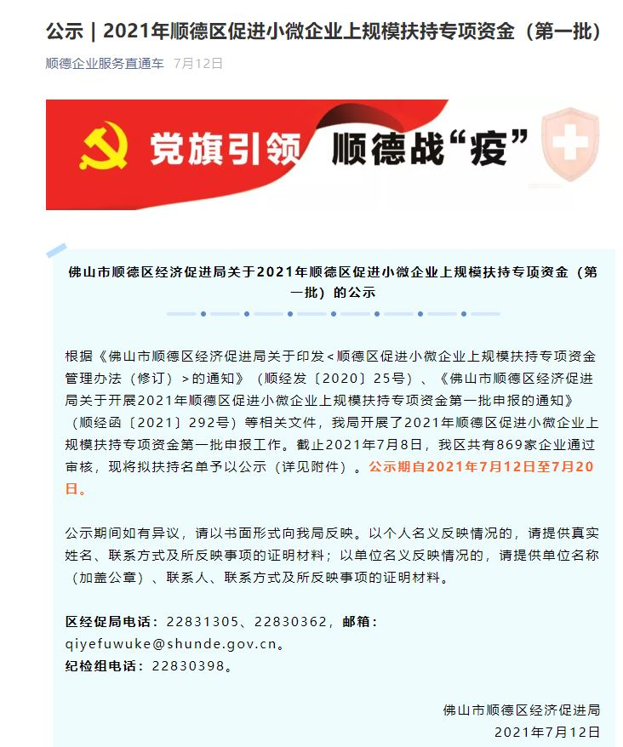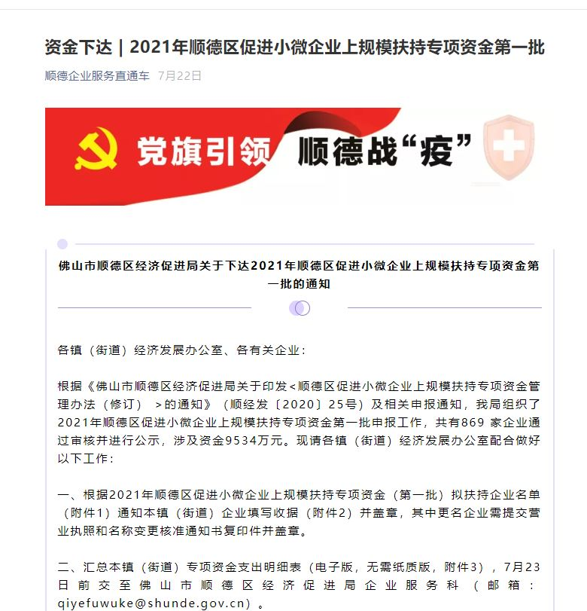
三、资金项目的实施情况
2021年年初，经区财政局与我局研究，为更科学合理安排财政预算项目，拟对符合“2021年顺德区促进小微企业上规模扶持专项资金”的企业分两批次进行项目资金申领。
第一批具体情况如下：
2021年第三季度完成项目公示、资金下达通知，共869家企业涉及资金9534万元。根据《佛山市人民政府办公室关于印发佛山市政府补助（扶持）资金直达企业个人改革行动计划的通知》、《佛山市人民政府办公室关于加快推进政府补助（扶持）资金直达企业个人改革有关事项的通知》要求，顺德区促进小微企业上规模扶持资金被列入第一批改革先行项目。根据上级安排，7月22日至8月30日，我局与区财政局、佛山市扶持通、顺德区农商行四方共同探讨具体项目资金直达企业改革事项，并签订四方协议，尝试实施资金秒付系统。顺德区促进小微企业上规模扶持资金8月31日正式在佛山市扶持通秒付系统开放。2021年9月1日，顺利完成868家企业、9528万元资金拨付工作。其中1家广东欧梵家具有限公司搬迁至区外，不符合资金申领条件，涉及6万元专项资金。实际拨付资金868家企业合计9528万元。
第二批项目申报将在第四季度开展。
四、项目的阶段性成果
设立“区促进小微企业上规模扶持资金”的目的是为大力提升我区工业小微企业发展质量和效益，支持、鼓励和引导企业加快转型升级为规模以上工业企业设置的财政扶持资金。据统计，我区“区促进小微企业上规模扶持资金”项目自2017-2020年开展以来，累计促进了1536家企业升规。目前，2021年第三季度我区累计新增20家规模以上工业。
五、下阶段工作安排
我局定于2021年第四季度开展区促进小微企业上规模扶持资金第二批项目申报工作，预计涉及395家，5925万元。

